玉米脱粒机的设计

目 录
摘要 I
1.绪论 3
1.1本课题研究的背景及意义 3
1.2国内外玉米脱粒机的发展现状 4
1.3研究的可行性分析 5
1.4研究思路和研究方法 5
1.5论文拟解决的主要问题 5
1.6预期成果形式描述 6
2.总体方案、主要参数的设计与确定 7
2.1玉米脱粒机的组成 7
2.1.1传动部分的设计及思路 7
2.1.2进料部分的设计及思路 9
2.1.3脱粒滚筒部分的设计及思路 9
2.1.4玉米粒筛选部分的设计及思路 9
2.1.5玉米脱粒机机架部分的设计及思路 10
2.2玉米脱粒机的总体设计 10
2.3数据参数的设计和计算 10
2.4计算确定钉齿条上钉齿的转动速度 11
2.5计算确定玉米脱粒机的工作功率 11
2.6电动机的选择与确定 11
2.6.1计算确定电动机的功率 12
2.6.2计算确定电动机转动的速度 12
2.6.3确定电动机的型号 12
3.传动系统的设计和计算 14
3.1 V型带的设计 14
3.1.1计算确定V型带的功率 14
3.1.2选择确定V型带的型号 14
3.1.3计算确定带轮的基准直径D₁和D₂ 15
3.1.4计算确定V型带的带长L_{dd}和带轮间的中心距a 15
3.1.5核算确定小带轮上的包角₁ 16
3.1.6计算确定V型带的根数Z 16
3.1.7计算确定V型带的初拉力F₀ 17
3.1.8计算确定V型带在传动过程中的压轴力Q 18
3.2带轮的设计和计算 19
3.2.1带轮的材质选择 19
3.2.2小带轮的设计计算 19
3.2.3大带轮的设计计算 20
3.2.4带轮轮槽的设计计算 21
3.2.5V带轮的技术要求 21
4.传动轴的设计 22
4.1计算传动轴的最小直径 22
4.2根据轴向定位的要求计算确定轴的各段直径和长度 23
4.3初选传动轴 23
4.4按弯扭合成条件校核输出轴的强度 23
4.4.1绘制轴受力简图 23
4.4.2计算传动轴上的所受作用力的大小T 24
4.4.3计算钉齿条所受到的合力F_{t} 25
4.4.4计算传动轴在水平面内所受到的支反力R_{H2} 25
4.4.5计算传动轴在垂直面内所受到的支反力R_{V2} 26
4.4.6绘制弯矩图 26
4.4.7绘制当量弯矩图 27
4.48计算校核轴的强度 27
5.玉米脱粒机其他零件的设计、选择与确定 28
5.1脱离滚筒上钉齿条的设计 28
5.1.1设计钉齿条的结构 28
5.1.2钉齿条及钉齿的设计 28
5.1.3钉齿的设计计算 29
5.1.4圆盘的设计计算 29
5.2栅格式凹板的设计计算 30
5.3玉米脱粒机上盖和玉米进料口的设计计算 31
5.4机架的设计计算 32
5.5轴承座的设计选择 33
5.6玉米脱粒机上标准件的设计选择 33
总结 34
致谢 35
参考文献 36

1.绪论

1.1本课题研究的背景及意义
中国是农民强国，农业是国民经济基础。应该一直把处理好"三农"问题当成工作重点。大幅度提高粮食产量，确保我国粮油安全性，让中国人的饭碗牢牢端在我们自己手里。进一步推动了农业机械化发展，这既是提升农业生产效率和经济效益的关键举措，可以进一步缩小都市与乡村中间的贫富差差距。
玉米既是我国主要的国民经济粮食作物之一，同时又是我国主要的饲料生产和工业生产原材料，目前在全国已经形成了三个主要玉米生产区，分别是我国北部的玉米生产区(吉林、黑龙江、辽宁等)，玉米的种植面积大约占到了我国玉米粒种植面积的百分之四十；华北玉米生产区(山东、河南、江苏等)最大，约占全国百分之二十五；西南玉米生产区(云南、贵州等)约占15%。大力发展粮食生产机械化，认真开发设计玉米脱粒机的工作，通过推动玉米生产机械化，主要有以下三方面的重要意义。
一、为了缓解本国的人口粮食供应问题的实际需求。目前我国人均可耕地国土面积也在逐渐下降，为了缓解中国庞大人口数的实际口粮需求，同时缓解我国粮食安全问题，国家将通过可增加玉米栽培覆盖面和开发新品种，来增加玉米单产等一系列举措。中国的粮食问题，主要是玉米问题。因为随着中国人民生活水平提高，对肉食的需求量也就越来也大，因此急需更多的饲料生产，而饲料生产最主要粮食作物就是玉米。随着玉米覆盖面的扩大，单位土地面积的粮食生产率也不断增加，对玉米生产机械化发展提供了更大，更高的需求。
二、增加玉米生产的需要。中国玉米总产量二零二零年将为2.6067亿吨，排名全球第二，但单位体积的产量相对较少，随着科技的发展，产量仍然会提高。粮食产量的增加，将提高玉米生产机械化的水平。玉米脱粒作为玉米生产的重点环节，也是玉米生产达到机械化的必然环节。

三、能够更好的利用玉米的经济价值。玉米不仅是一种粮食，同样也是一种经济作物，可以用来生产乙醇燃料，具有极高的经济价值，我国的玉米产出具有破碎化严重，损耗严重等问题，现有的玉米脱粒机不能将玉米粒和玉米芯分离开来，造成了运输等方面的不方便，而且会导致玉米经济价值下降。

1.2国内外玉米脱粒机的发展现状
1、现在国内玉米脱粒机的状况
国内种植的农作物要使用脱粒机的是小麦，还有水稻，在某一个地方种植农作物的时候，收获的时候使用脱粒机，也就是一种机械的进步。在东北地区，很多农业企业都使用了脱粒机，但他们生产的脱粒机偏向于大型化，不适用于家庭小型作业。
当今，已经有科研单位研究出，可以从玉米里面提炼出来乙醇，所以玉米的使用领域越来越广。这对玉米脱粒机的研究，提高工作效率、安全性，起到了推动性的作用。
2、现在国外玉米脱粒机的发展状况
世界上第一个回转滚筒脱粒装置是在18世纪的时候被研发出来，为了给玉米进行脱粒，对机器进行了很多的实验研究，一直都有更新的玉米脱离装置被研究出来。在1815年的时候，美国人研究出来了世界上第一台专门用来对玉米进行脱粒的机器，只不过这个机器是要手动进行操作的。

1.3研究的可行性分析
查找有关文献，并进行设计，然后利用CAD、Solidwork等应用软件，再根据传动机构的具体情况利用Solidwork对设计的机构进行模型解析与修改，结果符合设计要求，然后输出齐全无误的图样，并编制产品设计说明书。了解并掌握脱粒机的进料设备和脱粒装置的设计制作方法，进一步培养动手能力，为将来具体的生产技术工作奠定了良好的理论基础。
进料安装在玉米脱粒机的主体上覆相通，它是使用约一公分厚度的铁抹子制作，使谷物粒直接由进料口进入，送入到玉米脱粒部位，从而完成了脱粒。因此进料安装的工程设计与特性，影响着玉米脱粒的工艺品质与后期工艺的效果。玉米脱粒设备，一般是由钉齿滚筒、栅格式凹板、半圆型上覆构成。将玉米穗在钉齿滚筒与栅格式凹板的中间通过玉米脱粒，使已脱光的玉米粒由栅格式凹板的间隙处漏下，再落到下降板运动中，由仓口流出机身以外，而玉米芯则通过滚轮上的螺杆排出的钉齿的螺杆推动和螺线导向功能，从进料口的相对端(即出料口)流出机身以外。

1.4研究思路和研究方法
1.设计小型钉齿玉米脱粒机的总体设计方法，把它的工作机理设计起来。
2.完成了玉米脱粒机的初步设计，计算重要技术参数，并且通过工程设计方法设计出完整结构。
3.画出装配图还有零件图，编写说明书。

1.5论文拟解决的主要问题
1.在玉米脱粒机工作过程中，玉米棒在钉齿型脱粒滚筒上面的受力会传递到传动齿条上，在设计传动齿条时，要对钉齿的位置进行准确定位，同时再考虑机器平稳运行的基础上优化钉齿的布置，从而提高玉米脱粒机的工作效率，同时能够很好的保证钉齿的刚性和强度。
2.在玉米脱粒机工作时，电动机与脱粒装置间的带传动部分要防止出现打滑的现象发生，同时要保证带传动的疲劳强度，具有足够的使用寿命及时间，因此需要根据使用要求选择符合调节的V型传动带和配套的带轮。
3.在设计和计算玉米脱粒机的各段轴承的长度和宽度等尺寸时，必须严格按照轴向定位的需要来设计计算。在校验核算各个部分的轴承刚度时，主要使用弯扭合成应力法来保证刚度符合要求。

1.6预期成果形式描述
整体设计思路的简要说明：玉米脱粒机主要有进料部分，脱粒部分，筛选部分等组成进料设备是一个斜着的进料口，需要人工将玉米放入其中，再经过传动系统流入脱粒部分。而脱离部分则是用一种钉齿式滚筒，由电动机的推动下不断回转，利用高速冲击和磨擦使玉米粒和玉米芯分开，而后再利用谷物粒的自身重量，经过筛网将玉米粒和玉米芯分开。玉米芯首先由尾部出口排除，而玉米粒在经过筛网后再除尘由下部出口排除。工作机理及传动技术关系是由电机的输出轴将动能传递，并经过带传动给供料设备和分离装置的钉齿式滚筒完成玉米脱粒，随后流入筛选设备，再经过从动带传动杆带动筛选设备使杂质或灰尘离开玉米粒。

2.总体方案、主要参数的设计与确定

2.1玉米脱粒机的组成
玉米脱粒机设计的主要机构如下图所示
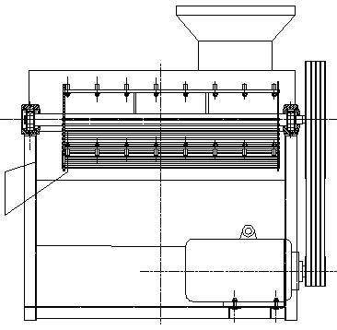
8
6
4
3
2
5
7
1

图2-1 总体结构
1—上盖, 2—轴承座, 3—主轴, 4—驱动皮带, 5—电机
,6—机架, 7—钉齿, 8—钉齿条,

2.1.1传动部分的设计及思路
对于脱粒机械来说，最主要的零部件就是脱离滚筒部分，脱离滚筒的转动的速度快慢，对脱粒时玉米的是否脱净以及玉米粒破碎与否都有很大的影响。因此，确定玉米脱粒机使用什么样的传动方法是十分重要的问题。常见的动力输入及传动方式，主要有三种：
方法一：链条传动；如下图所示
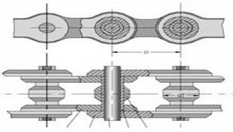
图2-2 链条传动
方法二：V型带传动；如下图所示
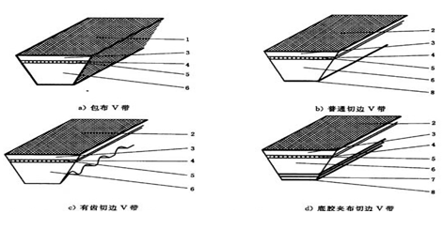

图2-3 V型带传动
1—外包布, 2—顶布, 3—顶胶, 4—顶胶, 5—芯绳
6—底胶, 7—底胶夹布, 8—底布,
方法三：齿轮传动。如图所示
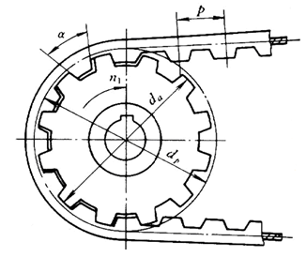

图2-4齿轮传动
链条传动，V型带传动，齿轮传动
以上内容仅为本文档的试下载部分，为可阅读页数的一半内容。如要下载或阅读全文，请访问：https://d.book118.com/585112043010011123

